2011綠色博覽會成果展

進行了一學期的在地食材活動，配合2011年綠色博覽會，來到武荖坑推展本校在地食材實施成果！感謝本校的愛心志工美惠阿姨前幾天就開始忙碌的準備蔥油餅的材料與前置工作，三忠吳怡蓁、怡蓁媽媽和吳炳琳主任合作無間的後線補給-"壓餅作業線"；而六忠陳鈺婷擔任小小會計兼任銷售員；鈺婷媽媽和護士玉凌阿姨、六孝吳伯鏞、校友黃品然則是大粒汗小粒汗的拼命煎著供不應求的蔥油餅：五孝吳伯韋及張森林主任熱情叫賣與提供試吃服務；家長會陳虞哲會長擔任親善大使，大力行銷大洲國小；劉校長熱情的與每一個客人寒暄，稍減久候的不耐煩；這樣的經驗對於平時習慣在學校場域活動的老師與學生而言真是特別又難得！

,

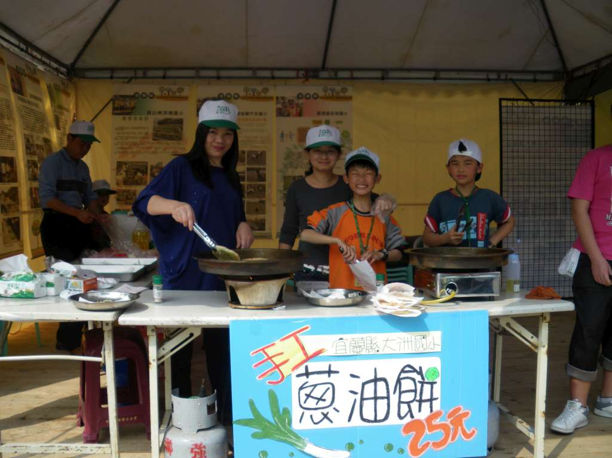我們準備要開張做生意囉
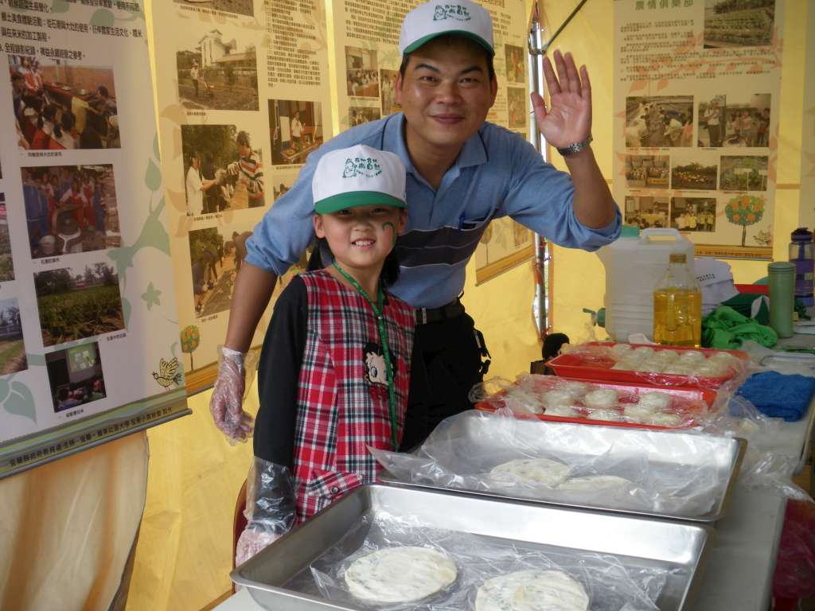最佳默契的後線補給站父女檔
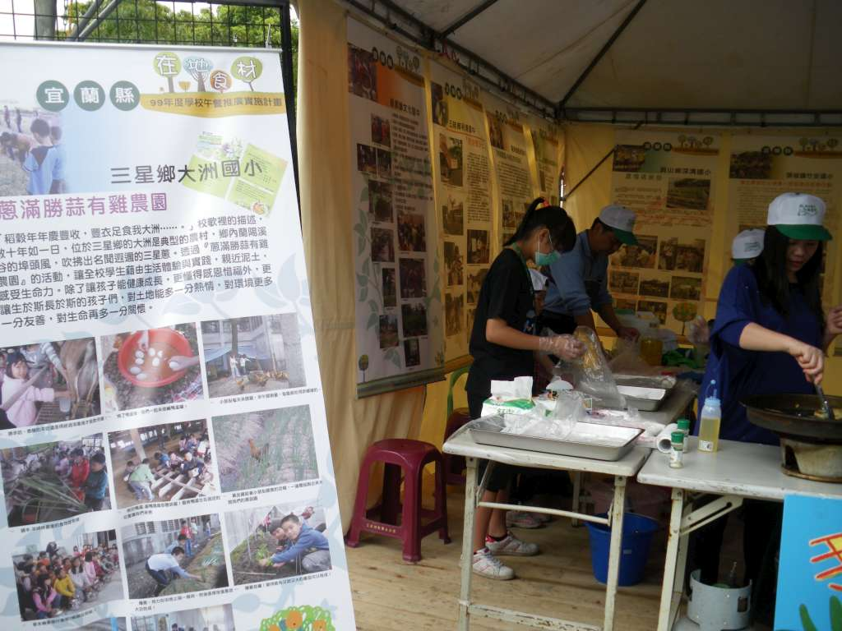 現場擺放本校在地食材的活動簡介
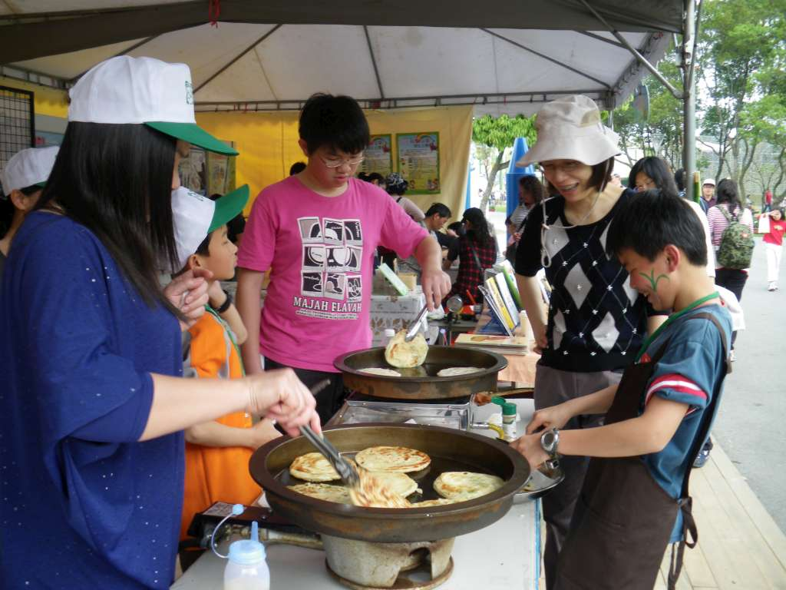
專業的手工蔥油餅當然得搭配專業的器具
行銷本校的教學成果 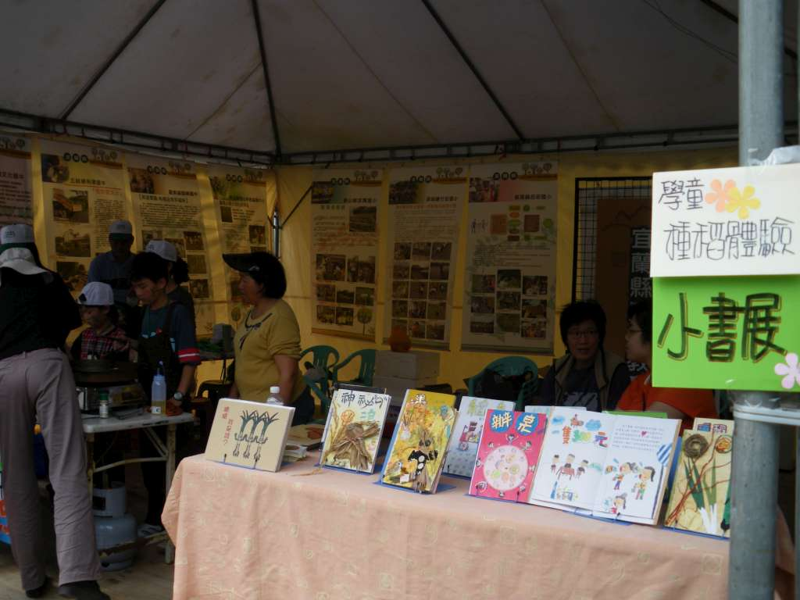
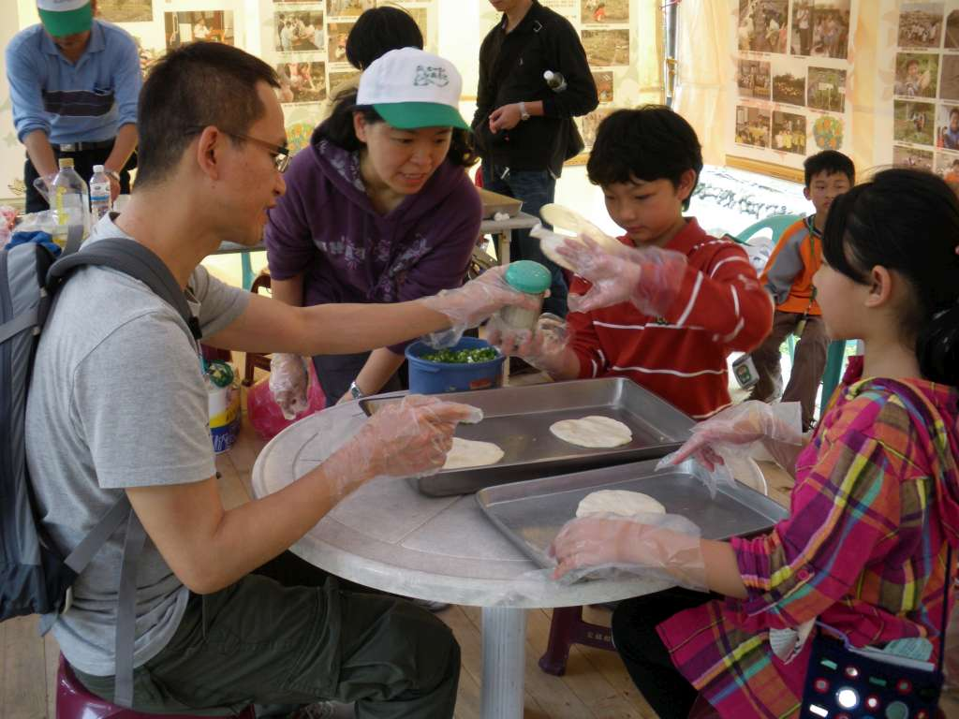遊客現場體驗蔥油餅DIY
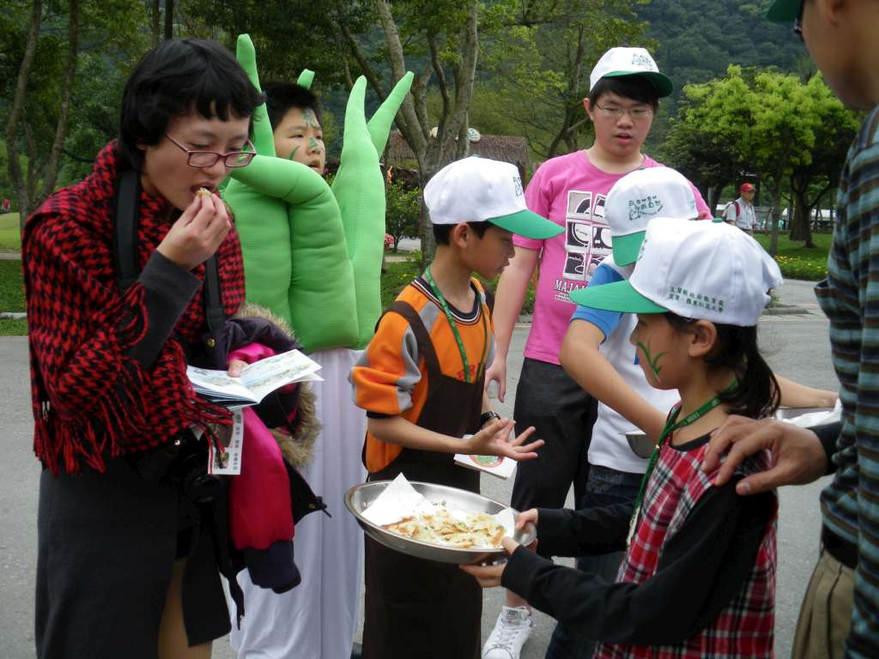蔥寶寶負責吸引人氣
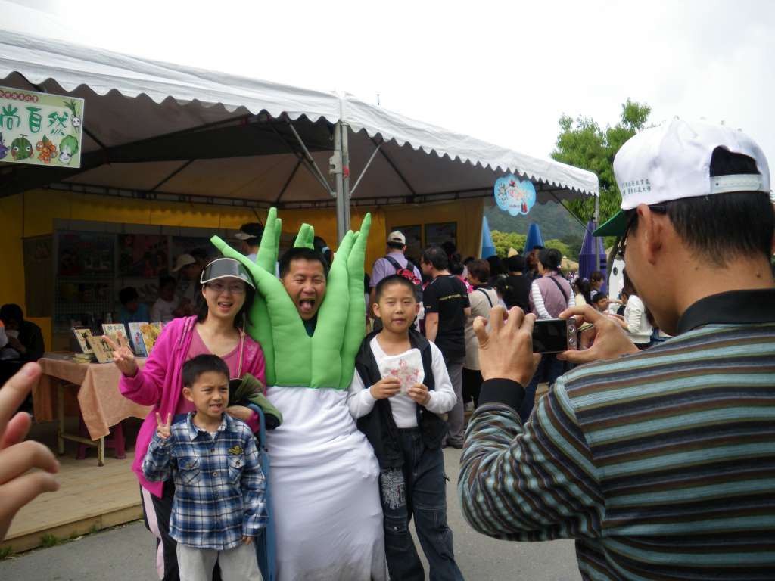現場遊客不忘與蔥寶合照留念
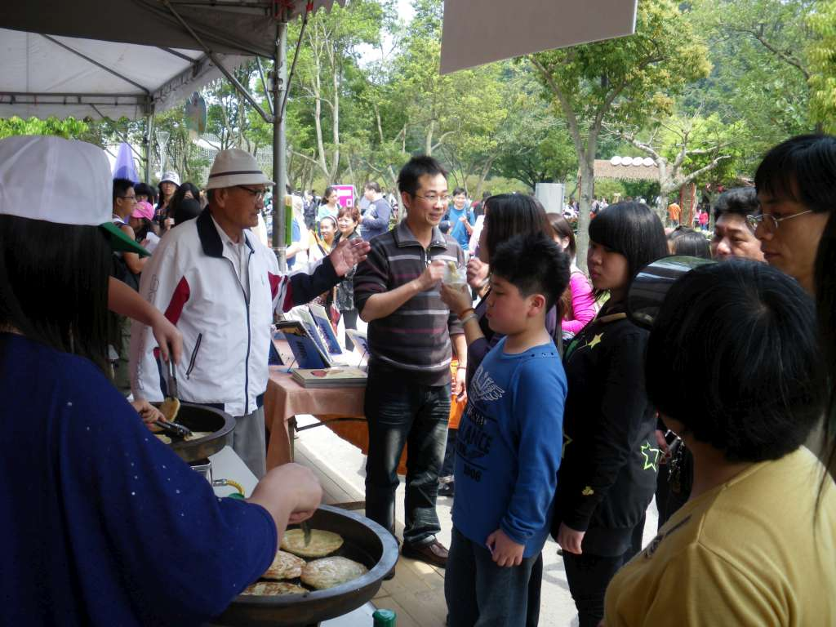 校長與家長會長擔任最佳的行銷大使

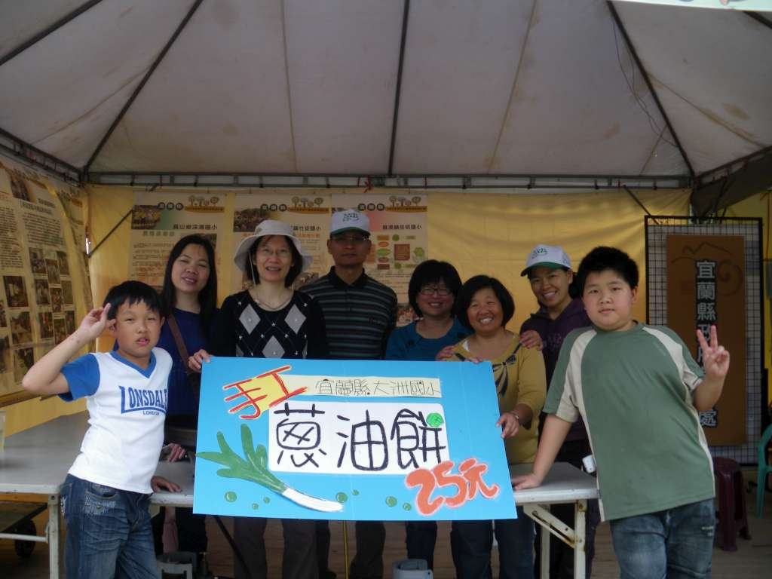
銷售一空，今天活動大成功，耶！

